Cô và trò lớp MGN B1 cùng hân hoan đón ngày lễ khai giảng
năm học: 2020-2021
Hòa trong không khí những ngày thu lịch sử đầy phấn khởi và tự hào, cả nước hân hoan chào mừng kỉ niệm 75 năm cách mạng tháng Tám và Quốc khánh 2/9 rộn rã. Thực hiện quyết định số 2703 /SGDĐT-VP ngày 25 tháng 8 năm 2020 của Sở GD&ĐT Hà Nội về việc tổ chức Lễ khai giảng năm học 2020-2021Căn cứ Kế hoạch số: 312 /KH-UBND ngày 28/8/2020 của UBND quận Long Biên về việc hướng dẫn khai giảng năm học mới.
Sáng nay ngày 05 tháng 09 năm 2020, toàn thể trường Mầm Non Phúc Lợi đã tổ chức lễ khai giảng năm học mới. Tuy nhiên do tình hình dịch bệnh covid -19 đang diễn biến phức tạp, khiến cô và trò trường Mn Phúc Lợi không thể cùng nhau hân hoan, tưng bừng tập trung đông vui trong ngày khai giảng như những năm học trước. Xong được sự chỉ đạo, hướng dẫn, gợi ý của Ban Giám Hiệu Nhà trường mà buổi lễ khai giảng của mỗi lớp đã không vơi đi ý nghĩa, mà trái lại buổi lễ thêm vui vẻ và đặc biệt đã gắn kết được tinh thần đoàn kết giữa giáo viên và phụ huynh để tạo cho các con có 1 buổi lễ không kém phần trang trọng, tạo điều kiện cho cô và trò một năm học mới gặt hái nhiều thành công.
Đến dự buổi lễ khai giảng có đc: Đặng Thị Thanh Xuân, Hiệu phó Hiệu trưởng nhà trường cùng một số phụ huynh và toàn thể các con học sinh lớp MGNB1. Mặc dù buổi lễ diễn ra còn rất nhiều khó khăn về bệnh dịch cũng như cơ sở vật chất, tình hình thưc tế của học sinh ở lớp vì đầu năm học vẫn có những học sinh mới đi học chưa quen nên còn khóc nhiều nhưng giáo viên ở lớp đã linh hoạt, sáng tạo, cố gắng bằng tất cả tình yêu thương và tâm huyết của mình đối với trẻ.
Sinh thời, lãnh tụ Hồ Chí Minh viết: Trẻ em như búp trên cành “Biết ăn ngủ, biết học hành là ngoan”. Đúng vậy Búp trên cành là búp non, là phần sáng và đẹp, giàu sức sống nhất nhưng cũng là phần dễ bị tổn thương nhất, nên cần phải chăm sóc chu đáo nhất trong khả năng cho phép. Trẻ em cũng giống như một cây xanh, muốn cây xanh tươi, vạm vỡ thì cũng nhờ búp mà ra. Do vậy, làm sao cho cây được xanh tươi, phát triển lớn mạnh là bổn phận và trách nhiệm của người trồng là giáo viên chúng tôi luôn chăm sóc, dạy dỗ các con bằng tất cả bằng lòng thương yêu, luôn tạo cho các con an toàn khi đến lớp

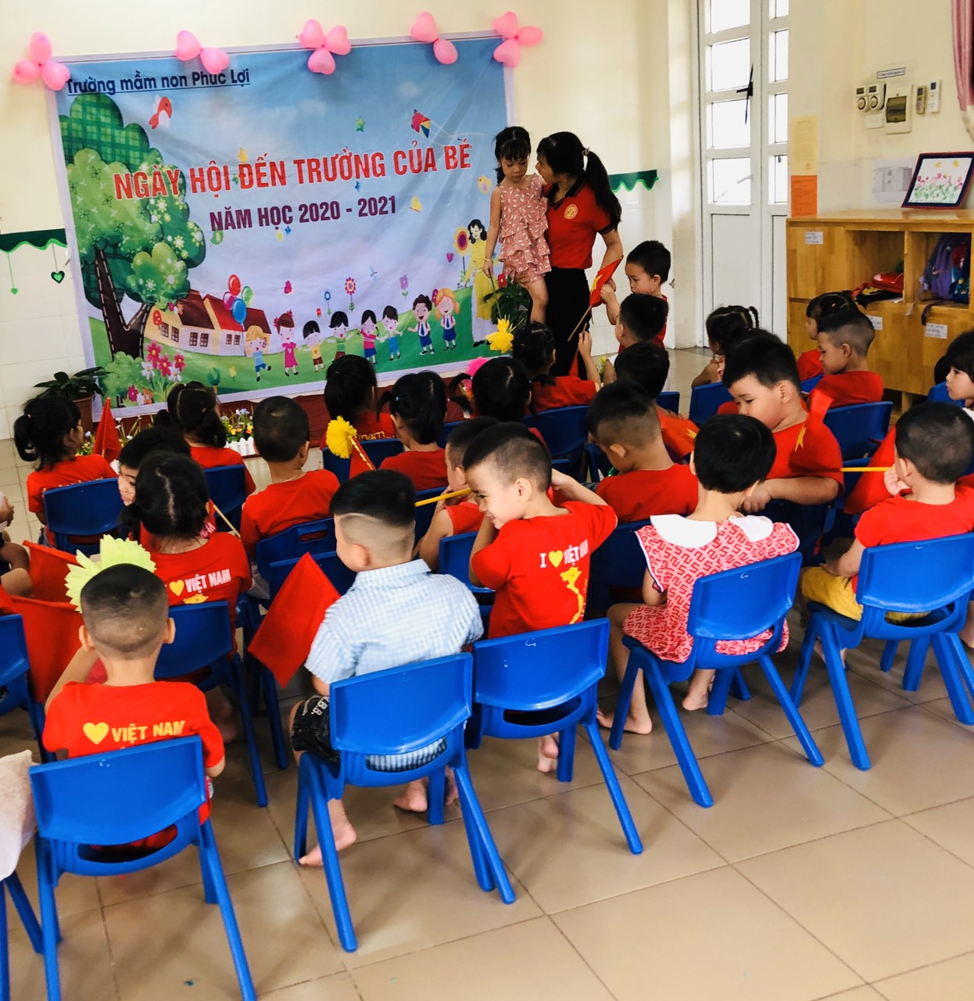

Hình ảnh giáo viên vừa dỗ giành các con vừa tổ chức lễ khai giảng
Mở dầu là màn chào hỏi vô cùng thú vị của Mc, cùng với sự dẫn dắt của Mc đã làm cho không khí buổi khai giảng chở lên đầy náo nhiệt, đầu tiên là màn chào cờ và hát quốc ca đầy phấn khích của các bạn học sinh lớp MGN B1
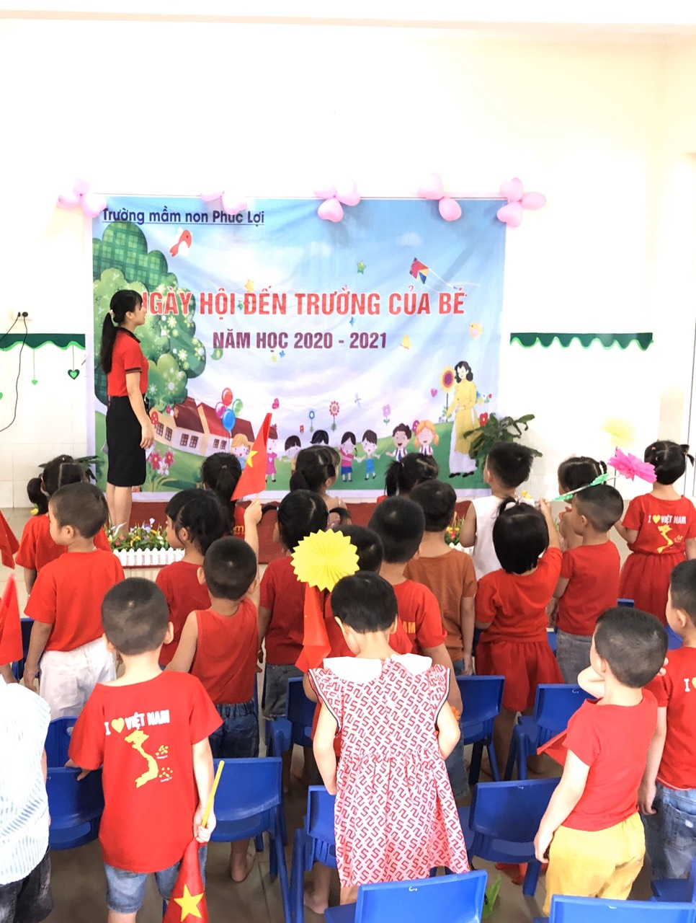
Hình ảnh cô và trò lơp MGN B1thực hiện nghi lễ chào cờ
Sau màn làm lễ chào cờ và hát quốc ca giáo viên đã đọc thư của Chủ tịch nước cho các con nghe. Để các con thấy được tầm quan trọng của mình cũng như sự quan tâm của Đảng và Nhà nước tới sự nghiệp giáo dục
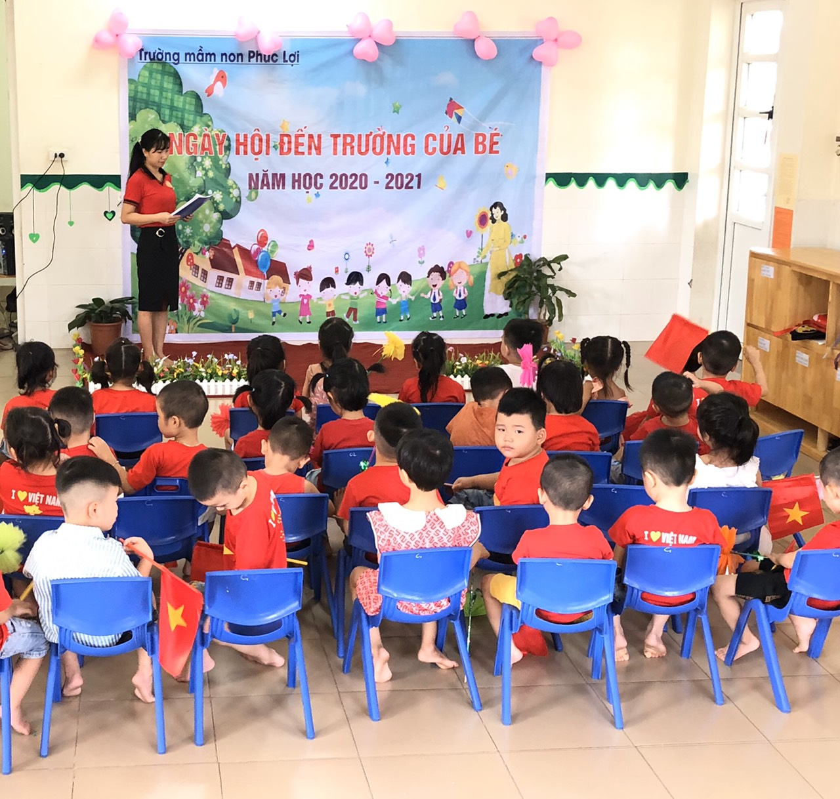
Hình ảnh giáo viên đọc thư chủ tich nước
Để buổi lễ được vui tươi và phấn khởi hơn thì không thể thiếu được những tiết mục văn nghệ đặc sắc. Với sự kết hợp khá ăn ý của cô và trò biểu diễn diễn bài hát: Vui đến trường với không khí đầy vui tươi 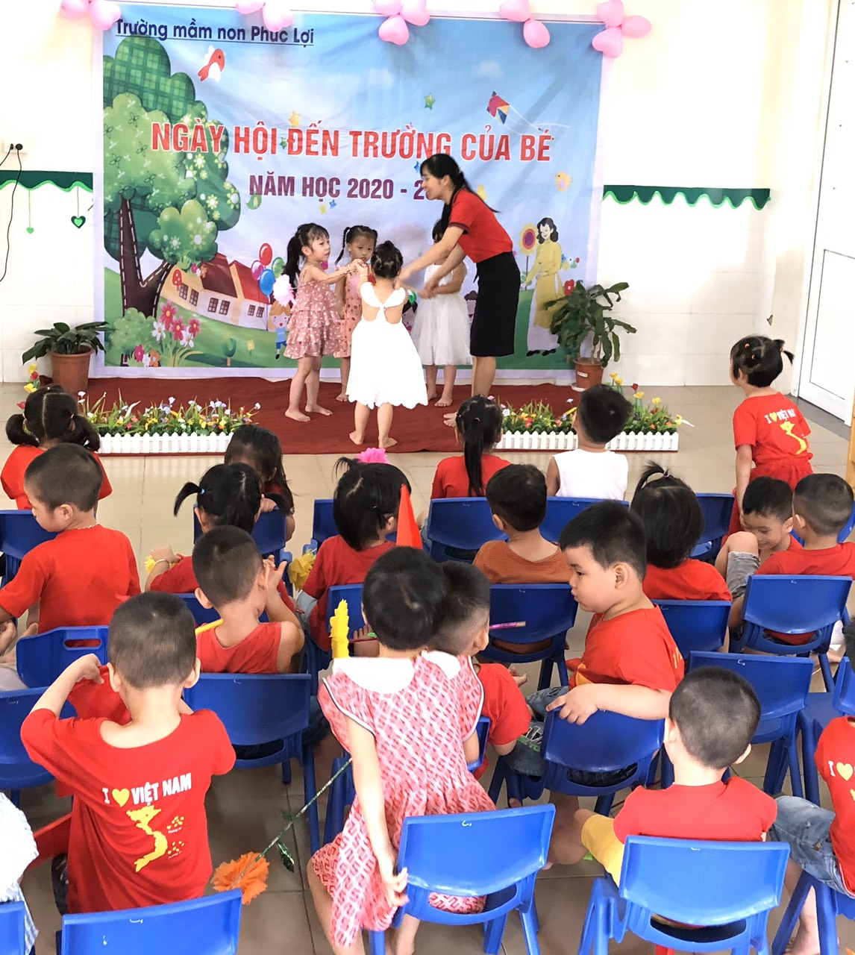Hình ảnh cô và trẻ múa vui đến trường
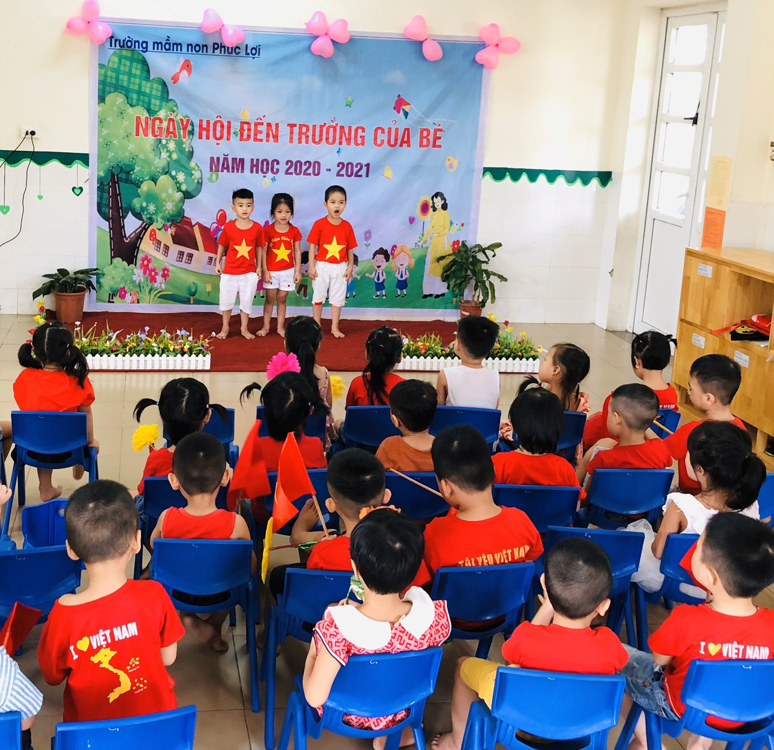
Hình ảnh các bé đọc thơ đầy tự tin
Khép lại buổi khai giảng là hình ảnh cô và trò lớp MGNB1 cùng nhau chụp ảnh kỉ niệm đầu năm học mới. Hứa hẹn 1năm học nhiều trải nghiệm nhiều thành công
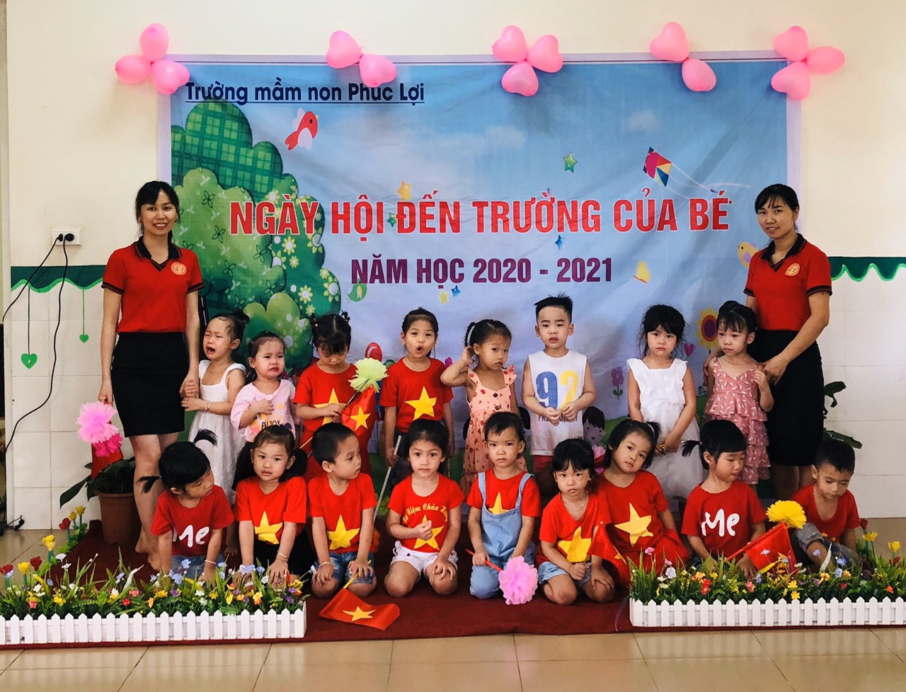
Hình ảnh cô và trẻ cùng chụp ảnh kỉ niệm đầu năm học
Buổi lễ khai giảng của lớp MGN B1 trường MN phúc lợi kết thúc đã để lại nhiều ấn tượng tốt đẹp cho các con, cho các bậc phụ huynh. Chúc các con một năm học mới vui vẻ, chăm ngoan, học giỏi.
Tác giả: Nguyễn Thị Ngà

